wifi摄像头云台

## 学习目标

这节课程我们主要是认识micro:bit如何使用串口接收wifi摄像头传递的信息，以及分析其中表达的意思并驱动相应的舵机转动，即控制wifi摄像头云台的转动。

## 编程方式

方式一在线编程：首先将micro:bit通过USB连接电脑，电脑会弹出一个U盘，点击U盘里的网址：http://microbit.org/进入编程界面。添加亚博智能软件包https://github.com/lzty634158/SuperBit，即可进行编程。

方式二离线编程：打开离线编程软件，进入编程界面，点击新建，添加亚博智能软件包https://github.com/lzty634158/SuperBit，即可进行编程。

## 寻找积木

以下为本次编程所需积木块的位置。

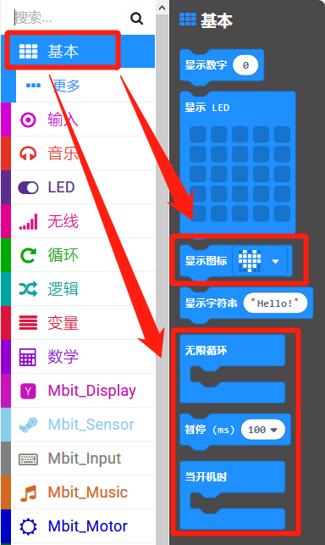

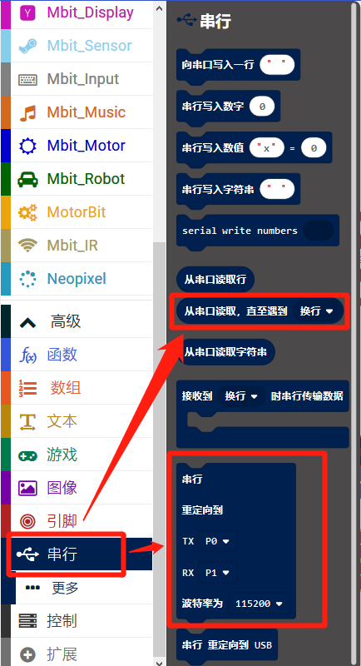

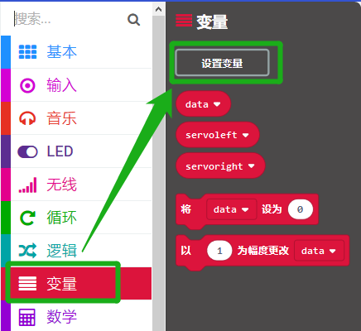

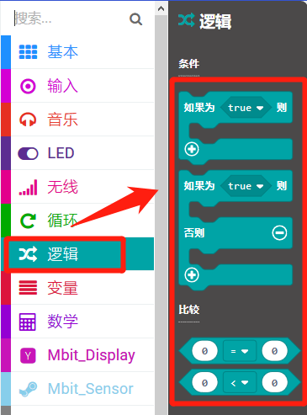

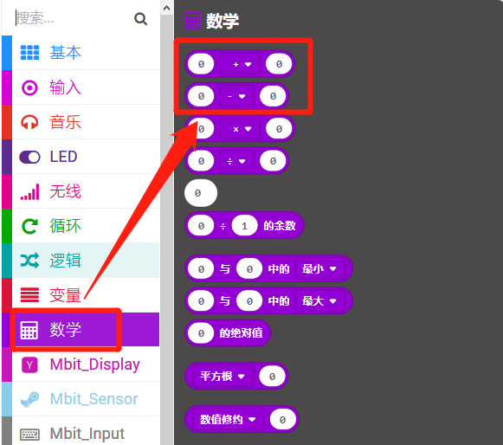

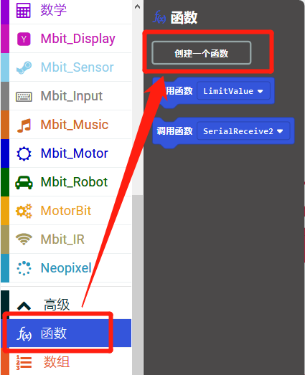

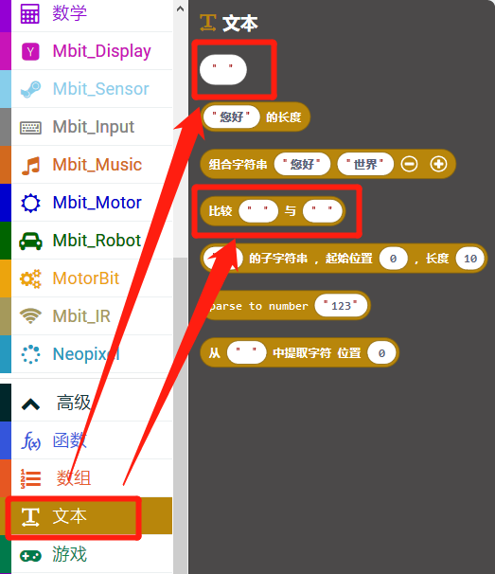

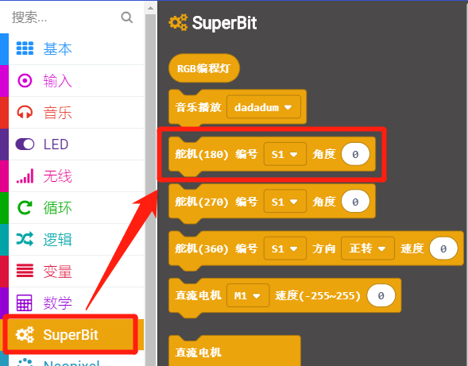

## 组合积木

汇总程序如下图所示：

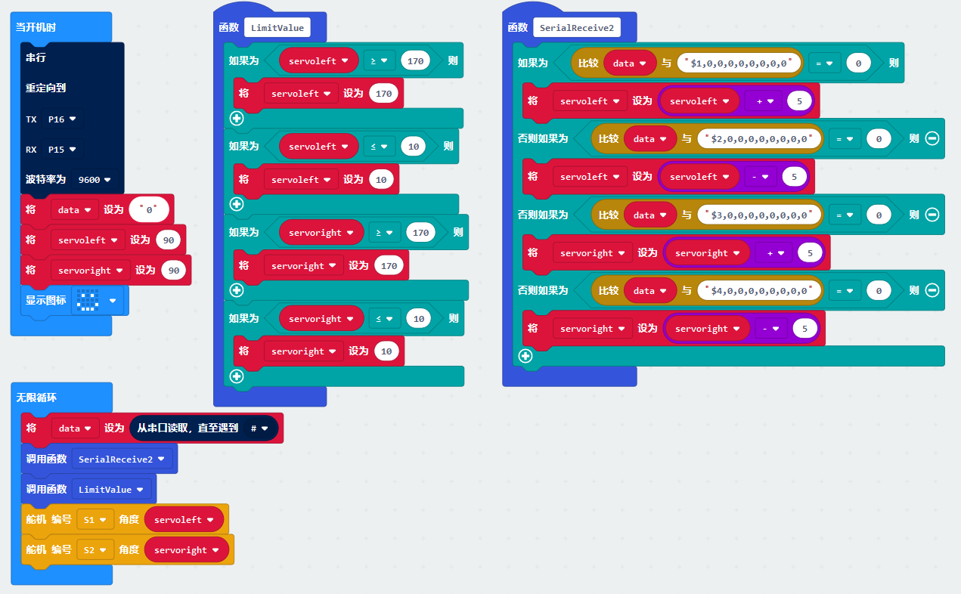

**程序分析：**

开机时串口初始化定义，设置TX为P16，RX为P15，波特率为9600；设置初始串口接收数据data为“0”；设置两个舵机初始角度为90度；设置micro:bit点阵显示笑脸。

循环获取串口信息，截取“#”之前的信息保存于data。

创建SerialReceive2函数，比较data与操控指令，若符合某个操控指令即驱动舵机转动，否则不执行；每次转动幅度为5度。

创建LimitValue函数，用于限制servoleft和servoright的值不要超出10~170；在不停地按转动的按键时，这些数值可能会一直增加直到超出0~180，所以需要限制数值，即若小于10或大于170时将数值改为10或170。

循环调用SerialReceive2和LimitValue函数，使用驱动舵机积木块控制舵机转动到指定度数。

## 电路连接

将wifi摄像头接口接到Superbit扩展板的串口接口：即将wifi摄像头的黄线连接到扩展板中P13；绿线连接到扩展板中P12；红线连接到扩展板中5V红色接脚；黑线连接到扩展板中GND黑色接脚。

wifi摄像头云台中上下转动的舵机插到扩展板中S1接口；左右转动的舵机插到扩展板中S2接口；其中，舵机的橙色接口接在黄色接脚，红色接口接在红色接脚，棕色接口接在黑色接脚。

## 实验现象

程序下载成功以后，micro:bit点阵会显示笑脸；wifi摄像头的指示灯会亮起。使用手机搜索 wifi信号并连接，待wifi连接成功之后，打开APP进入操控界面，按上下左右按键即可控制wifi摄像头云台的转向。